Министерство образования Самарской области

ГБПОУ «ПОВОЛЖСКИЙ ГОСУДАРСТВЕННЫЙ КОЛЛЕДЖ»

УТВЕРЖДАЮ
Заместитель директора по УВР ГБПОУ «ПГК»
___________ Н.В.Горожанкина
___ ________2025 г.

Комплект контрольно-оценочных средств
для оценки освоения итоговых образовательных результатов
учебной дисциплины

ОП. 02 ТЕХНИЧЕСКАЯ МЕХАНИКА

программы подготовки специалистов среднего звена

по специальности

15.02.16 "Технология машиностроения"

Самара, 2025 г.

ОДОБРЕНО  Председатель ПЦМК машиностроения и металлообработки  ________________М.А.Лапицкая  _____ _________________ 2025 г. | СОГЛАСОВАНО  Менеджер компетенции  «Токарные работы на станках с ЧПУ»  ________________А.А.Дикушина  _____ _________________ 2025г.
ОДОБРЕНО  Методист  ______________ Е.В.Клянина  ___ ________________2025г. | Менеджер компетенции  «Фрезерные работы на станках с ЧПУ»  ________________Е.В.Фоменкова  _____ _________________ 2025г.

Разработчик:
Шемякова Н.М., преподаватель ГБПОУ «ПГК».

Пояснительная записка
Комплект контрольно-оценочных средств предназначен для проверки результатов освоения учебной дисциплины «Техническая механика» по специальности 15.02.16 Технология машиностроения и входит в состав фонда оценочных средств программы подготовки специалистов среднего звена (далее – ППССЗ) по специальности Технология машиностроения, реализуемой в ГБПОУ «ПГК».
Комплект контрольно-оценочных средств разработан на основе рабочей программы по дисциплине «Техническая механика».
Структура комплекта контрольно-оценочных средств, порядок разработки,
согласования и утверждения регламентированы документированной процедурой
«Периодичность и порядок текущего контроля успеваемости и промежуточной аттестации обучающихся», утвержденной в колледже.
Настоящий комплект контрольно-оценочных средств предназначен для проведения аттестационных испытаний по учебной дисциплине в форме экзамена.
Комплект контрольно-оценочных средств предназначен для проведения аттестационных испытаний по учебной дисциплине «Техническая механика» в очной форме по билетам.
Экзамен проводится письменно для всей учебной группы одновременно путем выполнения теоретических и практических заданий.
На подготовку ответа по билету каждому студенту отводится не более 30 минут.
Полный комплект контрольно-оценочных средств включает 25 билетов, направленные на проверку сформированности всей совокупности образовательных результатов, заявленных во ФГОС СПО и рабочей программе учебной дисциплины ОП.02 Техническая механика.

Используемые термины и определения, сокращения

УД | – | учебная дисциплина;
МДК | – | междисциплинарный курс;
ППССЗ | – | Программа подготовки специалистов среднего звена;
КОС | – | контрольно-оценочные средства;
ФГОС | – | Федеральный государственный образовательный стандарт;
ОК | – | общие компетенции;
ПК | – | профессиональные компетенции

ОБРАЗОВАТЕЛЬНЫЕ РЕЗУЛЬТАТЫ ОСВОЕНИЯ УЧЕБНОЙ ДИСЦИПЛИНЫ, ПОДЛЕЖАЩИЕ ПРОВЕРКЕ

В результате освоения учебной дисциплины Техническая механика обучающийся должен обладать предусмотренными ФГОС СПО по специальности 15.02.16 «Технология машиностроения» следующими умениями и знаниями:

Умение 1 | читать и понимать чертежи, и технологическую документацию;
Умение 2 | читать чертежи сборочных узлов.
Знание 1 | служебное назначение и конструктивно-технологические признаки детали;
Знание 2 | показатели качества деталей машин;
Знание 3 | подготовка деталей к сборке.

Знания и умения, формируемые в рамках УД «Техническая механика» направлены на формирование общих компетенций и подготовку к формированию профессиональных компетенций (ПК):

Код | Наименование результата обучения
ОК 1. | Выбирать способы решения задач профессиональной деятельности применительно к различным контекстам
ОК.2 | Использовать современные средства поиска, анализа и интерпретации информации, и информационные технологии для выполнения задач профессиональной деятельности
ОК 4. | Планировать и реализовывать собственное профессиональное и личностное развитие, предпринимательскую деятельность в профессиональной сфере, использовать знания по финансовой грамотности в различных жизненных ситуациях
ОК 5. | Эффективно взаимодействовать и работать в коллективе и команде
ОК 6. | Осуществлять устную и письменную коммуникацию на государственном языке Российской Федерации с учетом особенностей социального и культурного контекста
ОК 6. | Проявлять гражданско-патриотическую позицию, демонстрировать осознанное поведение на основе традиционных общечеловеческих ценностей, в том числе с учетом гармонизации межнациональных и межрелигиозных отношений, применять стандарты антикоррупционного поведения
ОК 7. | Содействовать сохранению окружающей среды, ресурсосбережению, применять знания об изменении климата, принципы бережливого производства, эффективно действовать в чрезвычайных ситуациях
ОК 8. | Использовать средства физической культуры для сохранения и укрепления здоровья в процессе профессиональной деятельности и поддержания необходимого уровня физической подготовленности
ОК 9. | Пользоваться профессиональной документацией на государственном и иностранном языках

Код | Наименование результата обучения
ПК 1.1 | 1.1.Использовать конструкторскую и технологическую документацию при разработке технологических процессов изготовления деталей машин
ПК 3.1 | ПК 3.1. Разрабатывать технологический процесс сборки изделий с применением конструкторской и технологической документации

Матрица соответствия оценочных материалов образовательным
результатам УД.

Образоват.  результаты | Формулировка умения/знания | Код  ОК, ПК | № вопроса | № практического задания
Умение 1 | читать и понимать чертежи, и технологическую документацию; | ОК1, ОК 2, ОК4, ОК 5.  ПК 1.1. |  | 1-5,19-25
Умение 2 | Читать чертежи сборочных узлов. | ОК1, ОК4, ОК 8.  ПК 1.1.,3.1. |  | 6-18
Знание 1 | служебное назначение и конструктивно-технологические признаки детали; | ОК1, ОК4, ОК9  ПК 1.1.,3.1. | 22-38
Знание 2 | показатели качества деталей машин; | ОК2, ОК4 | 1-21
Знание 3 | подготовка деталей к сборке. | ОК1, ОК4, ОК8.  ПК 1.1. | 42-50
ВОПРОСЫ ДЛЯ ПОДГОТОВКИ К ЭКЗАМЕНУ
И ПРАКТИЧЕСКИЕ ЗАДАНИЯ ПО УЧЕБНОЙ ДИСЦИПЛИНЕ
Техническая механика
для студентов по специальности
15.02.16 «Технология машиностроения"

2025-2026 учебный год
Преподаватель: Шемякова Наталья Михайловна

Раздел 1. Теоретическая механика
Теоретические вопросы:
- Материальная точка, абсолютно твердое тело. Сила, система сил, эквивалентные системы сил. Равнодействующая и уравновешивающая силы.
- Аксиомы статики
- Связи и реакции связей. Определение направления основных реакций связей.
- Проекция силы на ось, Величина и знак проекции. Частные случаи.
- Система сходящихся сил. Способы сложения двух сил.
Силовой многоугольник.
- Условие равновесия плоской системы сходящихся сил в геометрической форме.
- Система сходящихся сил. Условие равновесия в алгебраической форме.
- Пара сил и ее характеристики. Момент пары. Сложение пар.
- Момент силы относительно точки. Величина и знак момента силы. Частный случай.
- Балочные системы. Классификация нагрузок и виды опор.
- Балки. Определение реакций опор.
- Условия равновесия системы параллельных сил.
- Момент силы относительно оси. Величина и знак момента.
Частные случаи.
- Равновесие плоской системы произвольно расположенных сил.
Уравнения равновесия .
- Кинематические параметры движения точки: траектория, путь, время, скорость, ускорение при аналитическом способе задания движения.
- Кинематика точки. Скорость. Ускорение полное, нормальное и касательное.
- Равномерное движение точки. Путь, скорость, ускорение.
- Равнопеременное движение точки. Путь, скорость, ускорение.
- Поступательное движение.
- Вращательное движение твердого тела вокруг неподвижной оси.
Частные случаи вращательного движения точки.
- Линейные скорости и ускорения точек вращающегося тела.

Практические задания:

Определить проекции силы на оси
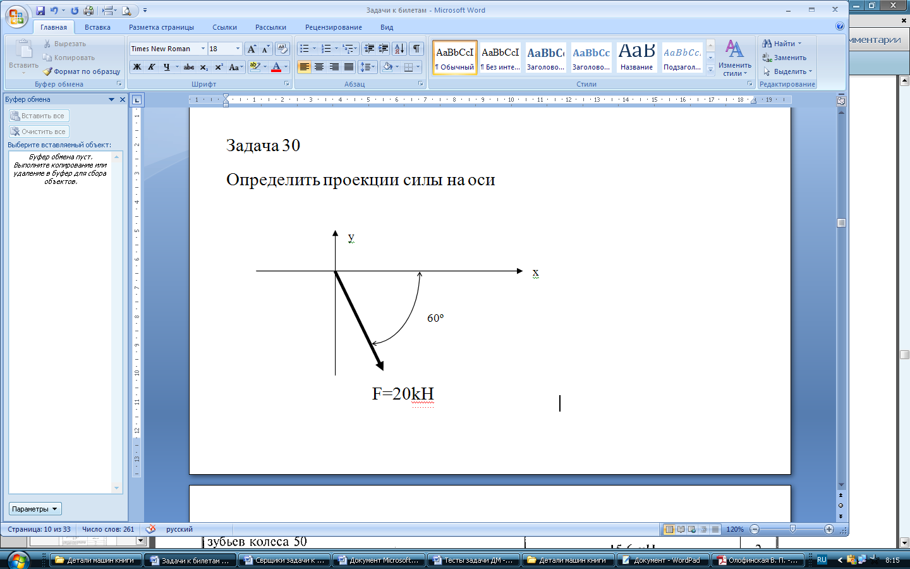
Определить силы реакций стержней алгебраическим способом.
если F=10 кН, α= 30°
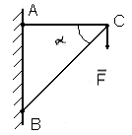

Определить сумму моментов сил относительно опоры С.
10Нм
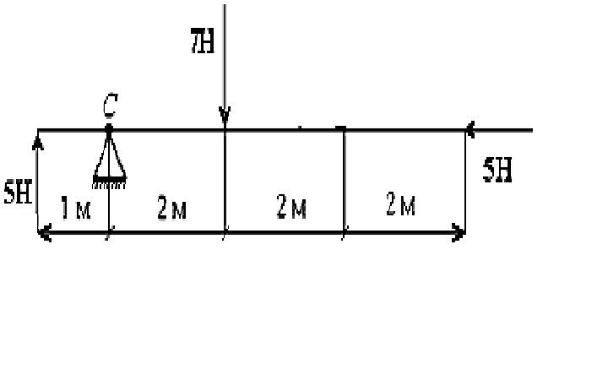

Определить реакции балки.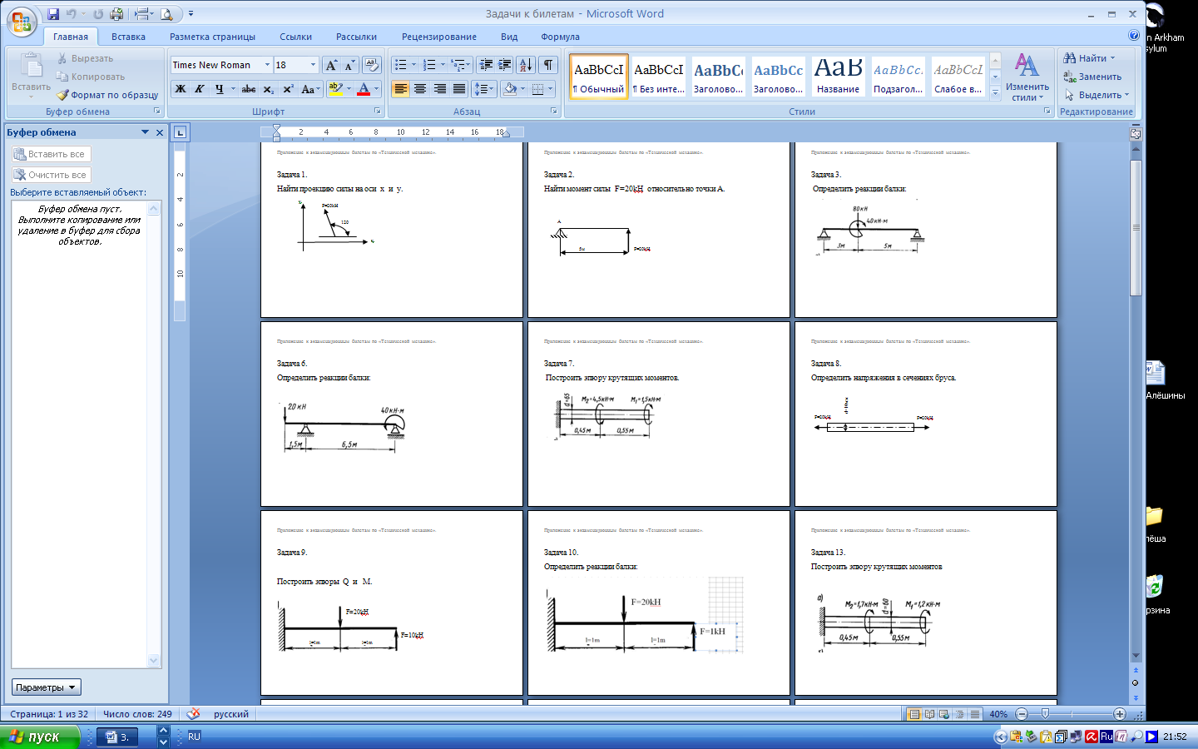

Колесо радиусом r =0,5м вращается равномерно. Окружная скорость V =5,24 м/c. Определить частоту вращения колеса. Произведите расчёт и выберите ответ
 | Частота вращения | № ответа
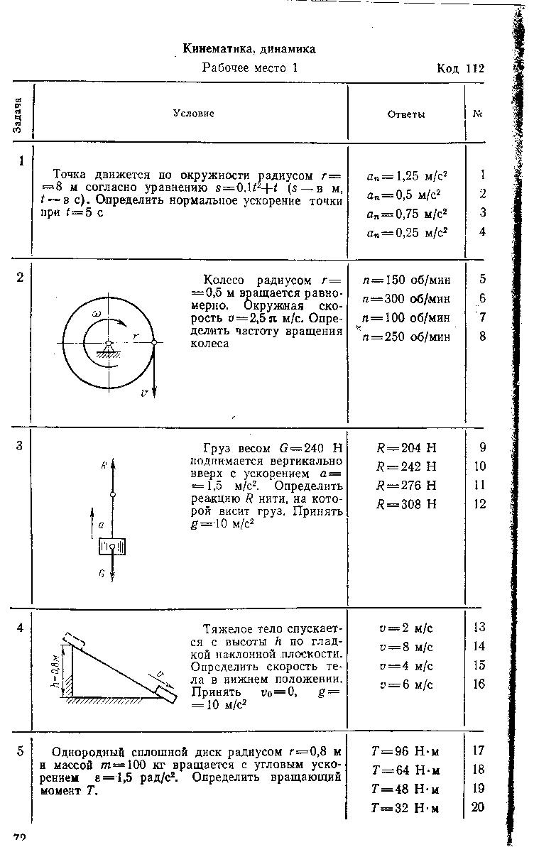 | n=150об/мин | 1
 | n=300об/мин | 2
 | n=100об/мин | 3
 | n=250об/мин | 4

Раздел 2. Сопротивление материалов.
Теоретические вопросы.
- Основные понятия по сопротивлению материалов Деформация упругая и пластическая. Понятие о прочности,
- Метод сечений. Внутренние силовые факторы.
- Понятие о напряжениях. Нормальные и касательные напряжения.
- Растяжение. Продольные силы и их эпюры.
- Нормальные напряжения при растяжении.
- Продольные и поперечные деформации при растяжении. Закон Гука. Формула Гука.
- Диаграмма растяжения малоуглеродистой стали.
- Виды напряжений. Расчётное, предельное, допускаемое напряжение.
- Коэффициент запаса прочности.
- Расчёт на прочность при растяжении. Проверочный, проектный расчёт, определение допускаемой нагрузки.
- Понятие о срезе и сдвиге. Напряжения. Расчёт на прочность при срезе.
- Смятие. Напряжения смятия. Расчёты на прочность при смятии.
- Кручение. Крутящий момент. Правила для определения величины и знака крутящего момента.
- Построение эпюр крутящих моментов.
- Напряжения при кручении. Максимальные касательные напряжения при кручении.
- Расчёт на прочность при кручении. Проверочный и проектный расчёты.
- Изгиб. Основные понятия. Внутренние силовые факторы.
- Изгиб. Определение величины и знака поперечной силы и изгибающего момента.
- Осевые моменты сопротивления простейших сечений: Прямоугольного, круглого, профилей проката.
- Расчёт на прочность при изгибе. Проверочный и проектный расчёты.

Практические задания.

С помощью метода сечений определите величину внутреннего
силового фактора в сечении 1-1 и вид нагружения.
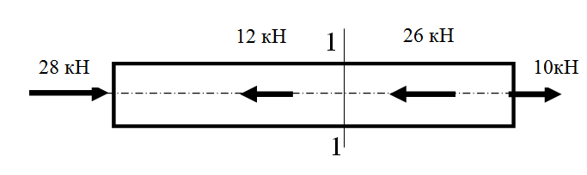
С помощью метода сечений определите величину внутреннего силового фактора в сечении 1-1 и вид нагружения
Произведите расчёт и выберите правильный ответ.
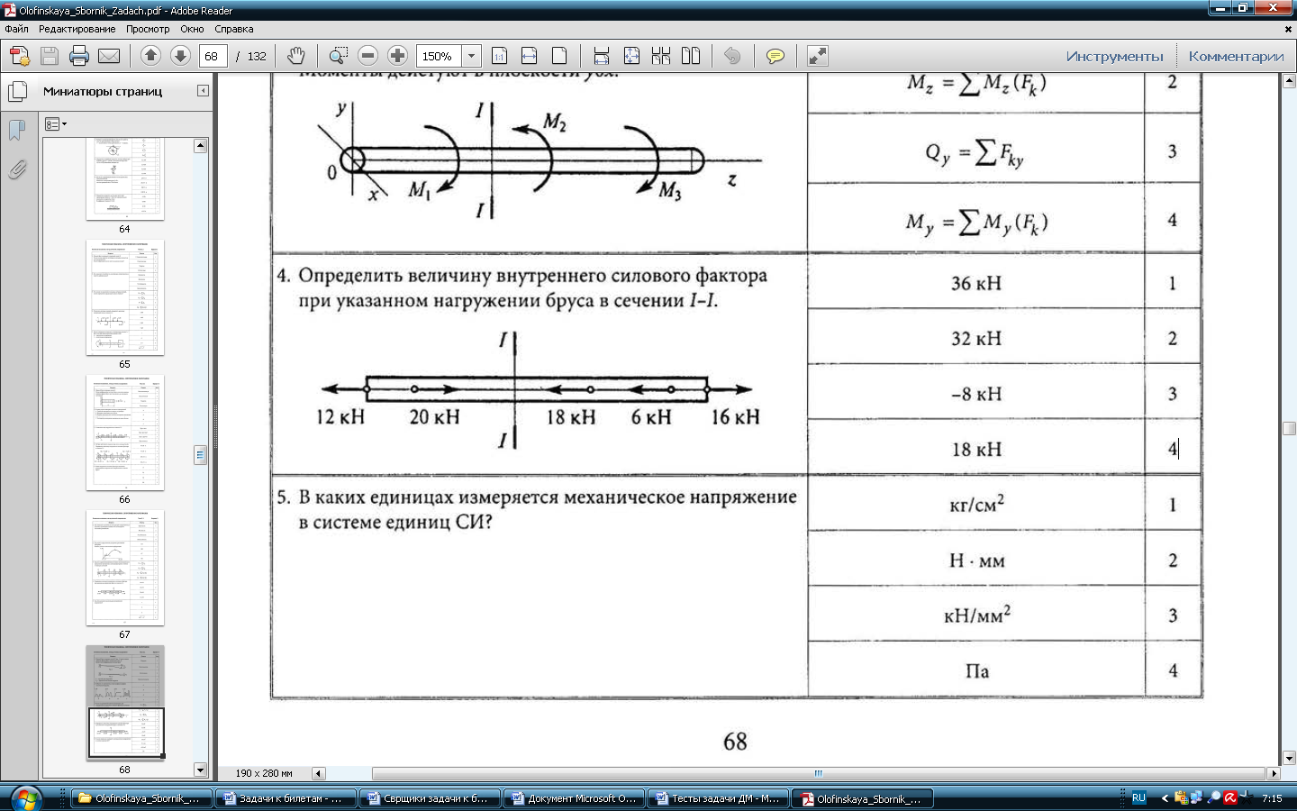 | Силовой фактор | №ответа
 | 36КН | 1
 | 32 КН | 2
 | -8 КН | 3
 | 18 КН | 4

Определить напряжения в сечениях бруса.

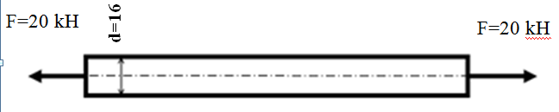
Проверить прочность бруса, если=100 .

Определить удлинение стального бруса, если его длина 1м.
ПринятьЕ=2∙10⁵ Н/мм².
F=20 kH
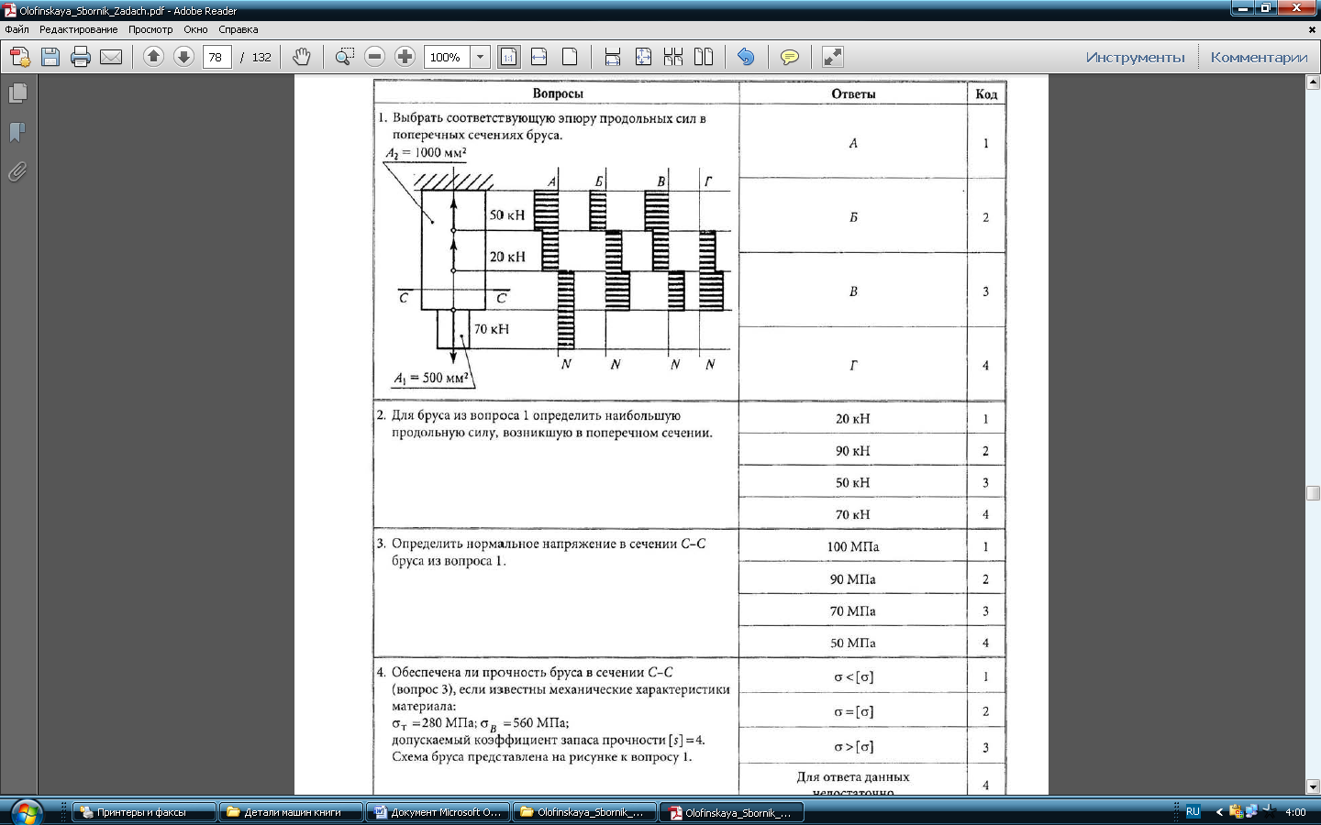 | Определите нормальное напряжение в сечении С-С бруса.  Рассчитайте и выберите правильный ответ.
 | σ | № ответа
 | 100 Н/мм² | 1
 | 90 Н/мм² | 2
 | 70 Н/мм² | 3
 | 50 Н/мм² | 4

Болт нагружен растягивающей силой, при этом возникает смятие головки болта. Рассчитать величину площади смятия болта при действии силы F,
если d=12мм, H=14ммD=20мм .
Произведите расчёт, а потом выберите правильный ответ.
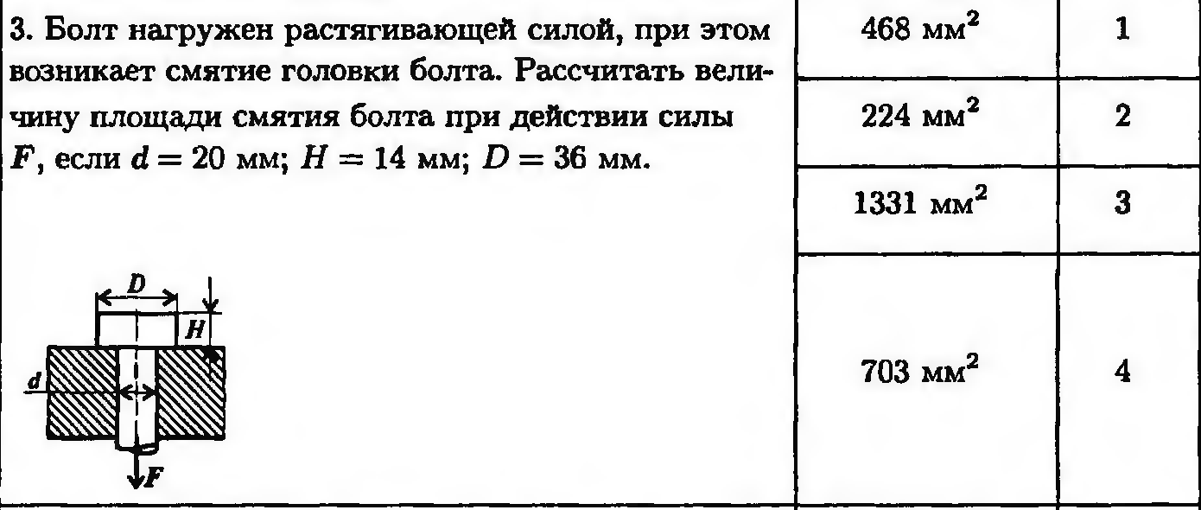 | А_{см} | № ответа
 | 314мм² | 1
 | 528мм² | 2
 | 133мм² | 3
 | 201мм² | 4

Построить эпюру крутящих моментов

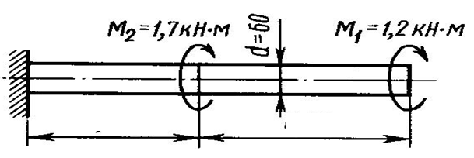

Проверить прочность бруса, если=90
Определить реакции балки .
Построить эпюру изгибающих моментов
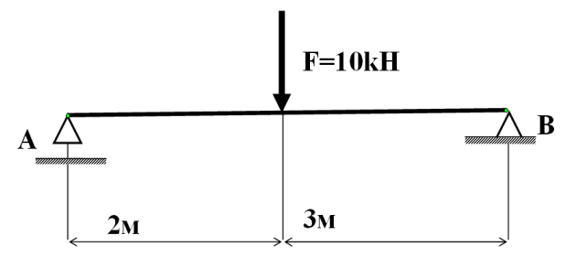

Определить диаметр вала из условия прочности, если крутящий момент в сечении M_{z}=60Hм
а ==60 .
Построить эпюры Q и M
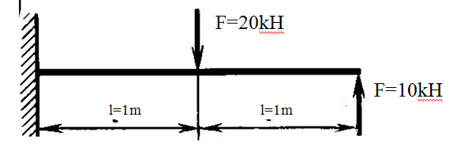
Проверить прочность балки, если
m = 5 кНм,
F = 10кН, L = 2 м,
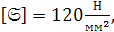
поперечное сечение – швеллер №20
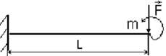

Раздел 3. Детали машин.

Теоретические вопросы.

- Общие сведения о механических передачах. Классификация передач по принципу действия и принципу передачи движения.
- Передачи. Основные кинематические характеристики.
Передаточное число.
- Принцип работы и устройство фрикционной передачи с постоянным передаточным числом.
- Общие сведения о зубчатых передачах: принцип работы, устройство, достоинства и недостатки, область применения.
- Виды разрушения зубьев и основные критерии работоспособности и расчёта зубчатых передач. Материалы зубчатых колёс.
- Ремённая передача, детали передачи. Передаточное число.
- Валы и оси. Конструктивные элементы. Материалы валов и осей.
- Подшипники качения. Основные типы.
- Муфты. Назначение и классификация муфт. Глухие муфты.

Практические задания.

Для изображённой передачи определить момент на ведомом валу,
Р1=5кВт; ω1=157рад/с; ω2=62,8рад/с;
Потери на трение не учитывать.
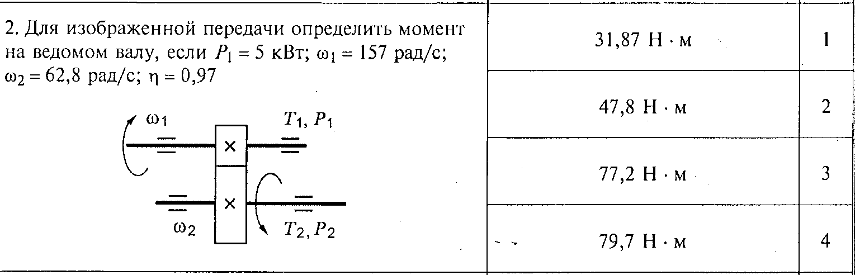
  Т₂ | № ответа
  31.8Hм | 1
  47.8 Hм | 2
  77.2 Hм | 3
  79.5Hм | 4

20. | Для изображённой передачи определить момент на ведомом валу, если  Р₁=8кВт; ω₁=40рад/с; u=4 Потери на трение не учитывать.  Произведите расчёт, а потом выберите правильный ответ
  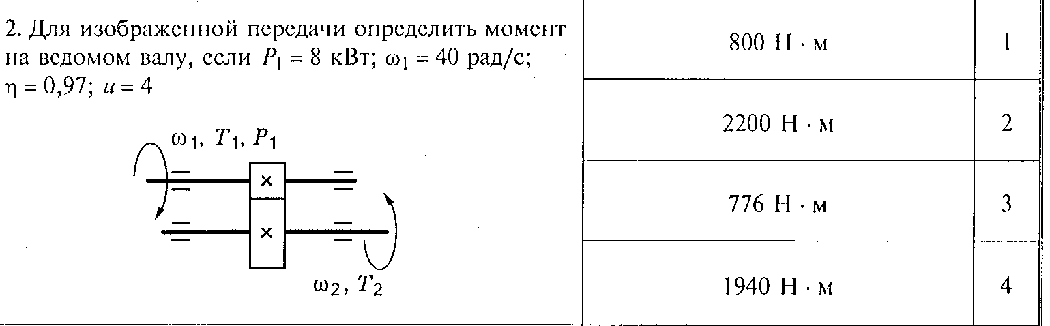 | M₂ | № ответа
   | 800Нм | 1
   | 2200Нм | 2
   | 776Нм | 3
   | 1940Нм | 4
Определить модуль зуба колеса, если окружной шаг 12,5 мм
Произведите расчёт, а потом выберите правильный ответ
m | № ответа
12,5 мм | 1
6 мм | 2
2,5 мм | 3
4 мм | 4

Определить a если d₁=64мм;z₂=80;m=2мм
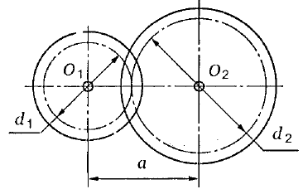 | a | № ответа
 | 78мм | 1
 | 224мм | 2
 | 112мм | 3
 | 160мм | 4

Рассчитать передаточное отношение передачи,
если a=160мм; d₁ =80мм
Выберите правильный ответ.
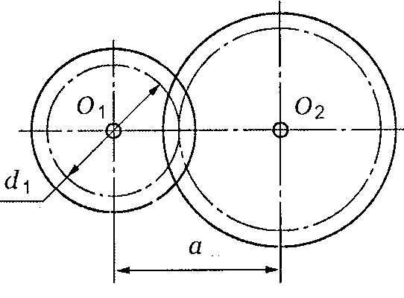  d₂ |  | № ответа
 | 2 | 1
 | 2.5 | 2
 | 3 | 3
 | 4 | 4

Определить диаметр меньшего шкива, если диаметр большего шкива 210мм; частота вращения ведущего вала 945 об/мин, частота вращения ведомого вала 540 об/мин; скольжение в передаче не учитывать.
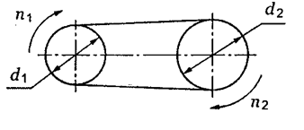 | d₁ | № ответа
 | 100 | 1
 | 112 | 2
 | 120 | 3
 | 140 | 4

Среди представленных на схемах передач выбрать цепную передачу и определить её передаточное число, если z₁=18; z₂=72; z₃=17; z₄=60; z5₁=1 z₆=36; z₇=35; z₈=88;
Рассчитайте и выберите правильный ответ
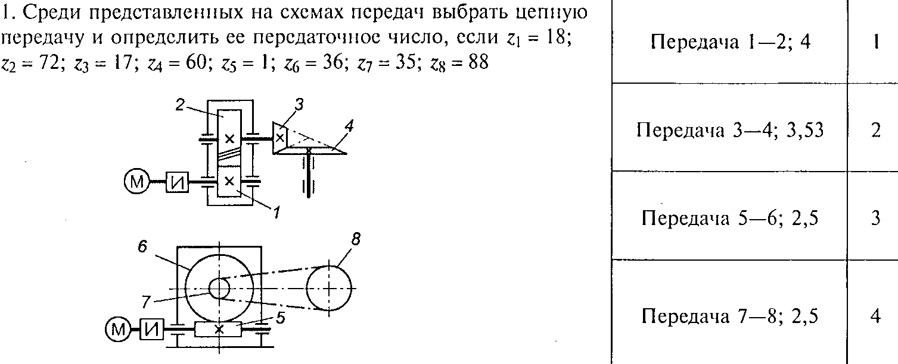 | Передача | Передаточное число | № ответа
 | 1-2 | 4 | 1
 | 3-4 | 3,53 | 2
 | 5-6 | 2,5 | 3
 | 7-8 | 2,5 | 4

СПИСОК ЛИТЕРАТУРЫ И ИСТОЧНИКОВ

Основные печатные издания

- Вереина Л.И. Техническая механика учеб. для студентов образоват. учреждений сред. проф. образования, обучающихся по специальностям техн. профиля / Л. И. Вереина, М. М. Краснов. - М. : Academia, 2018 – 280с.; ISBN 5-7695-1639-9.
- Куклин Н.Г. Детали машин: учебник / Н. Г. Куклин, Г. С. Куклина, В. К. Житков. - 9-е изд. - Москва : Курс : ИНФРА-М, 2015. - 510с.; ISBN 978-5-905554-84-1.
- Олофинская В.П. Техническая механика : курс лекций с вариантами практических и тестовых заданий / В. П. Олофинская. - 2-е изд., испр. - Москва : Форум, 2017. - 348 с.; ISBN 978-5-91134-114-5.
- Олофинская В.П. «Детали машин. Основы теории, расчета и конструирования/ В. П. Олофинская: Учебное пособие» Инфра-М Форум 2015-72с. ISBN: 978-5-91134-933-2
- Опарин И.С. Основы технической механики: учебник для использования в учебном процессе образовательных учреждений, реализующих программы начального профессионального образования / И. С. Опарин. - 7-е изд., стер. - Москва : Академия, 2017. - 139с.; ISBN 978-5-4468-4785-3
- Эрдеди А.А Техническая механика: учебник для использования в учебном процессе образовательных учреждений, реализующих программы СПО / А. А. Эрдеди, Н. А. Эрдеди. - 5-е изд., стер. - Москва : Академия, 2018. - 527с.; ISBN 978-5-4468-5973-3

Основные электронные издания

- Электронные книги по деталям машин. [Электронный ресурс]- Режим доступа: Официальный сайт. - http://www.elektronik-chel.ru/books/detali_mashin.html (дата обращения: 03.06.2022).
- Электронный учебный курс для студентов очной и заочной форм обучения. [Электронный ресурс]- Режим доступа: Официальный сайт. - http://www.teoretmeh.ru/ (дата обращения: 03.06.2022).
- Теоретическая механика, сопротивление материалов. Решение задач [Электронный ресурс]- Режим доступа: Официальный сайт. - http://www.mathematic.of.by/Classical-mechanics.htm (дата обращения: 03.06.2022).
- Учебные наглядные пособия и презентации по теоретической механике [Электронный ресурс]- Режим доступа: Официальный сайт. - http://www.labstend.ru/site/index/uch_tech/index_full.php?mode=full&id=379&id_cat=1544 (дата обращения: 03.06.2022).

ОЦЕНОЧНЫЙ МАТЕРИАЛ

ДЛЯ ПРОВЕДЕНИЯ ИТОГОВОЙ АТТЕСТАЦИИ

ПО УЧЕБНОЙ ДИСЦИПЛИНЕ
ОП.02 ТЕХНИЧЕСКАЯ МЕХАНИКА

ГБПОУ «ПОВОЛЖСКИЙ ГОСУДАРСТВЕННЫЙ КОЛЛЕДЖ»

УТВЕРЖДАЮ
Зам. директора по УВР
____________Н.В.Горожанкина
____ ________________ 2025 г

ЭКЗАМЕНАЦИОННЫЙ БИЛЕТ № 01

По дисциплине Техническая механика гр.ТМ - 101, ТМ - 21 2025/2026уч. год

1. Материальная точка, абсолютно твердое тело. Сила, система сил, эквивалентные системы сил. Равнодействующая и уравновешивающая силы.
2. Аксиомы статики
3.Болт нагружен растягивающей силой, при этом возникает смятие головки болта. Рассчитать величину площади смятия болта при действии силы F, если d=12мм, H=14ммD=20мм .Произведите расчёт, а потом выберите правильный ответ.
 |  | А_{см} |  | № ответа
 |  | 314мм² |  | 1
 |  | 528мм² |  | 2
 |  | 133мм² |  | 3
 |  | 201мм² |  | 4
Председатель ПЦМК  ________________М.А.Лапицкая  подпись |  |  | Преподаватель  _________________Н.М.Шемякова  подпись
_______ октябрь 2025г. |  |  | _______ октябрь 2025г.

ГБПОУ «ПОВОЛЖСКИЙ ГОСУДАРСТВЕННЫЙ КОЛЛЕДЖ»

УТВЕРЖДАЮ
Зам. директора по УВР
____________Н.В.Горожанкина
____ ________________ 2025 г

ЭКЗАМЕНАЦИОННЫЙ БИЛЕТ № 02

По дисциплине Техническая механика гр.ТМ - 101, ТМ - 21 2025/2026уч. год

1. Аксиомы статики
2. Связи и реакции связей. Определение направления основных реакций связей.
3. Выполните задание.
Проверить прочность балки, если m = 5 кНм, F = 10 кН, L = 2 м,
поперечное сечение – швеллер №20.
Председатель ПЦМК  _________________ М.А.Лапицкая | Преподаватель  _________________ Н.М.Шемякова  подпись
_______ ________________2025 г. | _______ _________________2025 г.
ГБПОУ «ПОВОЛЖСКИЙ ГОСУДАРСТВЕННЫЙ КОЛЛЕДЖ»

УТВЕРЖДАЮ
Зам. директора по УВР
____________Н.В.Горожанкина
____ ________________ 2025 г

ЭКЗАМЕНАЦИОННЫЙ БИЛЕТ № 03

По дисциплине Техническая механика гр.ТМ - 101, ТМ - 21 2025/2026уч. год
1. Проекция силы на ось, Величина и знак проекции. Частные случаи.
2. Система сходящихся сил. Способы сложения двух сил.
3. Выполните задание:
Для изображённой передачи определить момент на ведомом валу, если
Р₁=8кВт; ω₁=40рад/с;u=4 Потери на трение не учитывать.
Произведите расчёт, а потом выберите правильный ответ
 |  |  | M₂ | № ответа
 |  |  | 800Нм | 1
 |  |  | 2200Нм | 2
 |  |  | 776Нм | 3
 |  |  | 1940Нм | 4
Председатель ПЦМК  ________________М.А.Лапицкая  подпись |  | Преподаватель  _________________Н.М.Шемякова  подпись
_______ октябрь 2025г. |  | _______ октябрь 2025г.

ГБПОУ «ПОВОЛЖСКИЙ ГОСУДАРСТВЕННЫЙ КОЛЛЕДЖ»

УТВЕРЖДАЮ
Зам. директора по УВР
____________Н.В.Горожанкина
____ ________________ 2025 г

ЭКЗАМЕНАЦИОННЫЙ БИЛЕТ № 04

По дисциплине Техническая механика гр. ТМ-101, ТМ – 21 2025/2026уч. год

- Система сходящихся сил. Условие равновесия в алгебраической форме.
- Пара сил и ее характеристики. Момент пары. Сложение пар.
3. Выполните задание:

Проверить прочность бруса, если=90

Председатель ПЦМК  ________________М.А.Лапицкая  подпись | Преподаватель  _________________ Н.М.Шемякова  подпись
_______ октябрь 2025г. | ______ октябрь 2025г.

ГБПОУ «ПОВОЛЖСКИЙ ГОСУДАРСТВЕННЫЙ КОЛЛЕДЖ»

УТВЕРЖДАЮ
Зам. директора по УВР
____________Н.В.Горожанкина
____ ________________ 2025 г

ЭКЗАМЕНАЦИОННЫЙ БИЛЕТ № 05

По дисциплине Техническая механика гр. ТМ-101, ТМ – 21
2025/2026уч. год

- Балки. Определение реакций опор.
- Условия равновесия системы параллельных сил.
3.Выполните задание.
Определить силы реакций стержней алгебраическим способом.
если F=10 кН, α= 30°

Председатель ПЦМК  ________________М.А.Лапицкая  подпись | Преподаватель  _________________ Н.М.Шемякова  подпись
_______ октябрь 2025г. | _______ октябрь 2025г.

ГБПОУ «ПОВОЛЖСКИЙ ГОСУДАРСТВЕННЫЙ КОЛЛЕДЖ»

УТВЕРЖДАЮ
Зам. директора по УВР
____________Н.В.Горожанкина
____ ________________ 2025 г

ЭКЗАМЕНАЦИОННЫЙ БИЛЕТ № 06

По дисциплине Техническая механика гр. ТМ -101, ТМ – 21
2025/2026уч. год

- Кинематика точки. Скорость. Ускорение полное, нормальное и касательное.
- Равномерное движение точки. Путь, скорость, ускорение.
3.Выполните задание: Определить диаметр меньшего шкива, если диаметр большего шкива 210 мм; частота вращения ведущего вала 945 об/мин, частота вращения ведомого вала 540 об/мин;. Укажите номер ответа.
 |  |  | d₁ | № ответа
 |  |  | 100 | 1
 |  |  | 112 | 2
 |  |  | 120 | 3
 |  |  | 140 | 4
Председатель ПЦМК  ________________М.А.Лапицкая  подпись |  | Преподаватель  _________________ Н.М.Шемякова  подпись
_______ октябрь 2025г. |  | _______ октябрь 2025г.
ГБПОУ «ПОВОЛЖСКИЙ ГОСУДАРСТВЕННЫЙ КОЛЛЕДЖ»

УТВЕРЖДАЮ
Зам. директора по УВР
____________Н.В.Горожанкина
____ ________________ 2025 г

ЭКЗАМЕНАЦИОННЫЙ БИЛЕТ № 07

По дисциплине Техническая механика гр. ТМ-101, ТМ – 21
2025/2026уч. год

- Основные понятия по сопротивлению материалов Деформация упругая и пластическая. Понятие о прочности,
- Метод сечений. Внутренние силовые факторы.
3.Выполните задание.
Определить реакции балки . Построить эпюру изгибающих моментов.
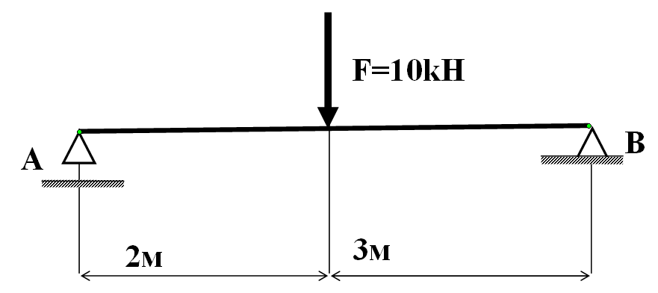

Председатель ПЦМК  ________________М.А.Лапицкая  подпись | Преподаватель  _________________ Н.М.Шемякова  подпись
_______ октябрь 2025г. | _______ октябрь 2025г.

ГБПОУ «ПОВОЛЖСКИЙ ГОСУДАРСТВЕННЫЙ КОЛЛЕДЖ»

УТВЕРЖДАЮ
Зам. директора по УВР
____________Н.В.Горожанкина
____ ________________ 2025 г

ЭКЗАМЕНАЦИОННЫЙ БИЛЕТ № 08

По дисциплине Техническая механика гр. ТМ-101, ТМ – 21
2025/2026уч. год

- Пара сил и ее характеристики. Момент пары. Сложение пар.
- Момент силы относительно точки. Величина и знак момента силы. Частный случай.
3.Выполните задание.  Определить модуль зуба колеса, если окружной шаг 12,5 мм  Произведите расчёт, а потом выберите правильный ответ | m | № ответа
 | 12,5 мм | 1
 | 6 мм | 2
 | 2,5 мм | 3
 | 4 мм | 4

Председатель ПЦМК  ________________М.А.Лапицкая  подпись | Преподаватель  _________________ Н.М.Шемякова  подпись
_______ октябрь 2025г. | _______ октябрь 2025г.

ГБПОУ «ПОВОЛЖСКИЙ ГОСУДАРСТВЕННЫЙ КОЛЛЕДЖ»

УТВЕРЖДАЮ
Зам. директора по УВР
____________Н.В.Горожанкина
____ ________________ 2025 г

ЭКЗАМЕНАЦИОННЫЙ БИЛЕТ № 09

По дисциплине Техническая механика гр. ТМ-101, ТМ – 21
2025/2026уч. год

- Понятие о напряжениях. Нормальные и касательные напряжения.
- Растяжение. Продольные силы и их эпюры.
3.Выполните задание:
Определить напряжения в сечениях бруса

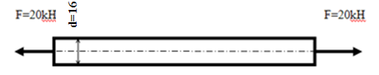

Председатель ПЦМК  ________________М.А.Лапицкая  подпись | Преподаватель  _________________ Н.М.Шемякова  подпись
_______ октябрь 2025г. | _______ октябрь 2025г.

ГБПОУ «ПОВОЛЖСКИЙ ГОСУДАРСТВЕННЫЙ КОЛЛЕДЖ»

УТВЕРЖДАЮ
Зам. директора по УВР
____________Н.В.Горожанкина
____ ________________ 2025 г

ЭКЗАМЕНАЦИОННЫЙ БИЛЕТ № 10

По дисциплине Техническая механика гр.ТМ - 101, ТМ - 21
2025/2026уч. год

- Кручение. Крутящий момент. Правила для определения величины и знака крутящего момента.
- Построение эпюр крутящих моментов.
3. Выполните задание.
Для изображённой передачи определить момент на ведомом валу, Р1=5кВт; ω1=157рад/с; ω2=62,8рад/с; Потери на трение не учитывать
  Т₂ | № ответа
  31.8Hм | 1
  47.8 Hм | 2
  77.2 Hм | 3
  79.5 Hм | 4
Председатель ПЦМК  ________________М.А.Лапицкая  подпись | Преподаватель  _________________ Н.М.Шемякова  подпись
_______ октябрь 2025г. | _______ октябрь 2025г.

ГБПОУ «ПОВОЛЖСКИЙ ГОСУДАРСТВЕННЫЙ КОЛЛЕДЖ»

УТВЕРЖДАЮ
Зам. директора по УВР
____________Н.В.Горожанкина
____ ________________ 2025 г

ЭКЗАМЕНАЦИОННЫЙ БИЛЕТ № 11

По дисциплине Техническая механика гр. ТМ-101, ТМ – 21
2025/2026 уч. год
- Поступательное движение.
2.Вращательное движение твердого тела вокруг неподвижной оси.
Частные случаи вращательного движения точки.
3.Выполните задание.
Определить диаметр вала из условия прочности, если крутящий момент в сечении M_{z}=60Hм а ==300

Председатель ПЦМК  ________________М.А.Лапицкая  подпись | Преподаватель  _________________ Н.М.Шемякова  подпись
_______ октябрь 2025г. | _______ октябрь 2025г.

ГБПОУ «ПОВОЛЖСКИЙ ГОСУДАРСТВЕННЫЙ КОЛЛЕДЖ»

УТВЕРЖДАЮ
Зам. директора по УВР
____________Н.В.Горожанкина
____ ________________ 2025 г

ЭКЗАМЕНАЦИОННЫЙ БИЛЕТ № 12

По дисциплине Техническая механика гр. ТМ-101, ТМ – 21
2025/2026уч. год

- Изгиб. Основные понятия. Внутренние силовые факторы.
- Изгиб. Определение величины и знака поперечной силы и изгибающего момента.
3.Выполните задание:
Среди представленных на схемах передач выбрать цепную передачу и определить её передаточное число, если z₁=18; z₂=72; z₃=17; z₄=60; z5₁=1 z₆=36; z₇=35; z₈=88;
Рассчитайте и выберите правильный ответ
 |  |  | Передача | Передаточное число | № ответа
 |  |  | 1-2 | 4 | 1
 |  |  | 3-4 | 3,53 | 2
 |  |  | 5-6 | 2,5 | 3
 |  |  | 7-8 | 2,5 | 4
 | Председатель ПЦМК  ________________М.А.Лапицкая  подпись | Преподаватель  _________________ Н.М.Шемякова  подпись
 | _______ октябрь 2025г. | _______ октябрь 2025г.

ГБПОУ «ПОВОЛЖСКИЙ ГОСУДАРСТВЕННЫЙ КОЛЛЕДЖ»

УТВЕРЖДАЮ
Зам. директора по УВР
____________Н.В.Горожанкина
____ ________________ 2025 г

ЭКЗАМЕНАЦИОННЫЙ БИЛЕТ № 13

По дисциплине Техническая механика гр.ТМ - 101, ТМ - 21
2025/2026уч. год

- Общие сведения о механических передачах. Классификация передач по принципу действия и принципу передачи движения.
- Передачи. Основные кинематические характеристики. Передаточное число.
3. Постройте эпюру крутящих моментов

Председатель ПЦМК  ________________М.А.Лапицкая  подпись | Преподаватель  ________________ Н.М.Шемякова  подпись
_______ октябрь 2025г. | _______ октябрь 2025г.

ГБПОУ «ПОВОЛЖСКИЙ ГОСУДАРСТВЕННЫЙ КОЛЛЕДЖ»

УТВЕРЖДАЮ
Зам. директора по УВР
____________Н.В.Горожанкина
____ ________________ 2025 г

ЭКЗАМЕНАЦИОННЫЙ БИЛЕТ № 14

По дисциплине Техническая механика гр. ТМ-101, ТМ – 21
2025/2026уч. год

- Продольные и поперечные деформации при растяжении. Закон Гука. Формула Гука.
- Диаграмма растяжения малоуглеродистой стали.
3.Выполните задание:
Проверить прочность бруса, если=100 .

Председатель ПЦМК  ________________М.А.Лапицкая  подпись | Преподаватель  _________________ Н.М.Шемякова  подпись
_______ октябрь 2025г. | _______ октябрь 2025г.

ГБПОУ «ПОВОЛЖСКИЙ ГОСУДАРСТВЕННЫЙ КОЛЛЕДЖ»

УТВЕРЖДАЮ
Зам. директора по УВР
____________Н.В.Горожанкина
____ ________________ 2025 г

ЭКЗАМЕНАЦИОННЫЙ БИЛЕТ № 15

По дисциплине Техническая механика гр. ТМ-101, ТМ – 21
2025/2026уч. год

- Передачи. Основные кинематические характеристики.
Передаточное число.
2.Принцип работы и устройство фрикционной передачи с постоянным передаточным числом.
3.Выполните задание:Определите проекции силы на оси.

Председатель ПЦМК  ________________М.А.Лапицкая  подпись | Преподаватель  ________________ Н.М.Шемякова  подпись
_______ октябрь 2025г. | _______ октябрь 2025г.

ГБПОУ «ПОВОЛЖСКИЙ ГОСУДАРСТВЕННЫЙ КОЛЛЕДЖ»

УТВЕРЖДАЮ
Зам. директора по УВР
____________Н.В.Горожанкина
____ ________________ 2025 г
ЭКЗАМЕНАЦИОННЫЙ БИЛЕТ № 16

По дисциплине Техническая механика гр.ТМ - 101, ТМ - 21
2025/2026уч. год

- Ремённая передача, детали передачи. Передаточное число.
- Валы и оси. Конструктивные элементы. Материалы валов и осей.
3.Выполните задание:
Определите удлинение стального бруса, если его длина 1м.
Принять
Е=2∙10⁵ Н/мм²
Председатель ПЦМК  ________________М.А.Лапицкая  подпись | Преподаватель  ________________ Н.М.Шемякова  подпись
_______ октябрь 2025г. | _______ октябрь 2025г.

ГБПОУ «ПОВОЛЖСКИЙ ГОСУДАРСТВЕННЫЙ КОЛЛЕДЖ»

УТВЕРЖДАЮ
Зам. директора по УВР
____________Н.В.Горожанкина
____ ________________ 2025 г

ЭКЗАМЕНАЦИОННЫЙ БИЛЕТ № 17

По дисциплине Техническая механика гр. ТМ-101, ТМ – 21
2025/2026уч. год

- Ремённая передача, детали передачи. Передаточное число.
2.Валы и оси. Конструктивные элементы. Материалы валов и осей.
3.Выполните задание:
С помощью метода сечений определите величину внутреннего
силового фактора в сечении 1-1 и вид нагружения

Председатель ПЦМК  ________________М.А.Лапицкая  подпись | Преподаватель  ________________ Н.М.Шемякова  подпись
_______ октябрь 2025г. | _______ октябрь 2025г.

ГБПОУ «ПОВОЛЖСКИЙ ГОСУДАРСТВЕННЫЙ КОЛЛЕДЖ»

УТВЕРЖДАЮ
Зам. директора по УВР
____________Н.В.Горожанкина
____ ________________ 2025 г

ЭКЗАМЕНАЦИОННЫЙ БИЛЕТ № 18

По дисциплине Техническая механика гр.ТМ - 101, ТМ - 21
2025/2026уч. год

- Подшипники качения. Основные типы.
- Муфты. Назначение и классификация муфт. Глухие муфты.

3.Выполните задание:
Определите реакции балки.

Председатель ПЦМК  ________________М.А.Лапицкая  подпись | Преподаватель  _________________ Н.М.Шемякова  подпись
_______ октябрь 2025г. | _______ октябрь 2025г.

ГБПОУ «ПОВОЛЖСКИЙ ГОСУДАРСТВЕННЫЙ КОЛЛЕДЖ»

УТВЕРЖДАЮ
Зам. директора по УВР
____________Н.В.Горожанкина
____ ________________ 2025 г

ЭКЗАМЕНАЦИОННЫЙ БИЛЕТ № 19

По дисциплине Техническая механика гр.ТМ - 101, ТМ - 21
2025/2026уч. год

- Понятие о срезе и сдвиге. Напряжения. Расчёт на прочность при срезе.
- Смятие. Напряжения смятия. Расчёты на прочность при смятии.
3. Выполните задание:
Колесо радиусом r = 0,5м вращается равномерно.  Окружная скорость V =5,24 м/c.  Определить частоту вращения колеса.  Произведите расчёт и выберите ответ |  | Частота вращения | № ответа
 |  | n =150об/мин | 1
 |  | n =300об/мин | 2
 |  | n =100об/мин | 3
 |  | n =250об/мин | 4

Председатель ПЦМК  ________________М.А.Лапицкая  подпись | Преподаватель  _________________ Н.М.Шемякова  подпись
_______ октябрь 2025г. | _______ октябрь 2025г.

ГБПОУ «ПОВОЛЖСКИЙ ГОСУДАРСТВЕННЫЙ КОЛЛЕДЖ»

УТВЕРЖДАЮ
Зам. директора по УВР
____________Н.В.Горожанкина
____ ________________ 2025 г

ЭКЗАМЕНАЦИОННЫЙ БИЛЕТ № 20

По дисциплине Техническая механика гр.ТМ - 101, ТМ - 21
2025/2026уч. год

1. Общие сведения о механических передачах. Классификация передач по принципу действия и принципу передачи движения.
2.Передачи. Основные кинематические характеристики.
3. Выполните задание:
Постройте эпюры Q и Mдля балки

Председатель ПЦМК  ________________М.А.Лапицкая  подпись | Преподаватель  ________________ Н.М.Шемякова  подпись
_______ октябрь 2025г. | _______ октябрь 2025г.

ГБПОУ «ПОВОЛЖСКИЙ ГОСУДАРСТВЕННЫЙ КОЛЛЕДЖ»

УТВЕРЖДАЮ
Зам. директора по УВР
____________Н.В.Горожанкина
____ ________________ 2025 г

ЭКЗАМЕНАЦИОННЫЙ БИЛЕТ № 21

По дисциплине Техническая механика гр. ТМ-101, ТМ – 21
2025/2026уч. год

- Проекция силы на ось, Величина и знак проекции. Частные случаи.
- Система сходящихся сил. Способы сложения двух сил.
3. Выполните задание:
С помощью метода сечений определите величину внутреннего силового фактора в сечении 1-1 и вид нагруженияэ  Произведите расчёт и выберите правильный ответ | Силовой фактор | №ответа
 | 36КН | 1
 | 32 КН | 2
 | -8 КН | 3
 | 18 КН | 4

Председатель ПЦМК  ________________М.А.Лапицкая  подпись | Преподаватель  _________________ Н.М.Шемякова  подпись
_______ октябрь 2025г. | _______ октябрь 2025г.

ГБПОУ «ПОВОЛЖСКИЙ ГОСУДАРСТВЕННЫЙ КОЛЛЕДЖ»

УТВЕРЖДАЮ
Зам. директора по УВР
____________Н.В.Горожанкина
____ ________________ 2025 г

ЭКЗАМЕНАЦИОННЫЙ БИЛЕТ № 22

По дисциплине: Техническая механика гр. ТМ-101, ТМ – 21
2025/2026 уч. г

- Виды напряжений. Расчётное, предельное, допускаемое напряжение.
- Коэффициент запаса прочности.

3.Выполните задание:  Определите нормальное напряжение в сечении  С-С бруса.  Рассчитайте и выберите правильный ответ |  | σ | № ответа
 |  | 100 Н/мм² | 1
 |  | 90 Н/мм² | 2
 |  | 70 Н/мм² | 3
 |  | 50 Н/мм² | 4
Председатель ПЦМК  ________________М.А.Лапицкая  подпись | Преподаватель  _________________ Н.М.Шемякова
_______ октябрь 2025г. | _______ октябрь 2025г.

ГБПОУ «ПОВОЛЖСКИЙ ГОСУДАРСТВЕННЫЙ КОЛЛЕДЖ»

УТВЕРЖДАЮ
Зам. директора по УВР
____________Н.В.Горожанкина
____ ________________ 2025 г

ЭКЗАМЕНАЦИОННЫЙ БИЛЕТ № 23

По дисциплине Техническая механика гр. ТМ-101, ТМ – 21
2025/2026уч. год

- Виды напряжений. Расчётное, предельное, допускаемое напряжение.
- Коэффициент запаса прочности.
3.Выполните задание:

 | 3. Рассчитайте передаточное отношение передачи,  если a=160мм; d₁ =80ммВыберите правильный ответ. | d₂ |  | u | № ответа
 |  |  |  | 2 | 1
 |  |  |  | 2.5 | 2
 |  |  |  | 3 | 3
 |  |  |  | 4 | 4
Председатель ПЦМК  ________________М.А.Лапицкая  подпись |  |  | Преподаватель  _________________ Н.М.Шемякова  подпись
_______ октябрь 2025г. |  |  | _______ октябрь 2025г.

ГБПОУ «ПОВОЛЖСКИЙ ГОСУДАРСТВЕННЫЙ КОЛЛЕДЖ»

УТВЕРЖДАЮ
Зам. директора по УВР
____________Н.В.Горожанкина
____ ________________ 2025 г

ЭКЗАМЕНАЦИОННЫЙ БИЛЕТ № 24

По дисциплине Техническая механика гр.ТМ - 101, ТМ - 21
2025/2026уч. год

- Пара сил и ее характеристики. Момент пары. Сложение пар.
- Момент силы относительно точки. Величина и знак момента силы. Частный случай.
3. Выполните задание:
 | Определите a если d₁=64мм ;z₂=80; m=2мм | d₂ |  | a | № ответа
 | Определите a если d₁=64мм ;z₂=80; m=2мм |  |  | 78мм | 1
 | Определите a если d₁=64мм ;z₂=80; m=2мм |  |  | 224мм | 2
 | Определите a если d₁=64мм ;z₂=80; m=2мм |  |  | 112мм | 3
 | Определите a если d₁=64мм ;z₂=80; m=2мм |  |  | 160мм | 4
Председатель ПЦМК  ________________М.А.Лапицкая  подпись |  |  | Преподаватель  _________________Н.М.Шемякова  подпись
_______ октябрь 2025г. |  |  | _______ октябрь 2025г.

ГБПОУ «ПОВОЛЖСКИЙ ГОСУДАРСТВЕННЫЙ КОЛЛЕДЖ»

УТВЕРЖДАЮ
Зам. директора по УВР
____________Н.В.Горожанкина
____ ________________ 2025 г

ЭКЗАМЕНАЦИОННЫЙ БИЛЕТ № 25

По дисциплине Техническая механика гр.ТМ - 101, ТМ - 21
2025/2026уч. год

- Проекция силы на ось, Величина и знак проекции. Частные случаи.
- Система сходящихся сил. Способы сложения двух сил.
3. Выполните задание:
Определить сумму моментов нагрузок относительно опоры С.
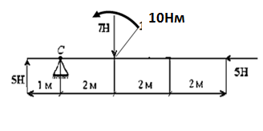

Председатель ПЦМК  ________________М.А.Лапицкая  подпись | Преподаватель  _________________Н.М.Шемякова  подпись
_______ октябрь 2025г. | _______ октябрь 2025г.

Критерии оценки за выполнение практического задания/задачи

Оценка | Критерии
«Отлично» | Показал полное знание технологии выполнения задания.  Продемонстрировал умение применять теоретические знания/правила выполнения/технологию при выполнении задания.  Уверенно выполнил действия согласно условию задания.
«Хорошо» | Задание в целом выполнил, но допустил неточности.  Показал знание технологии/алгоритма выполнения задания, но недостаточно уверенно применил их на практике.  Выполнил норматив на положительную оценку.
«Удовлетворительно» | Показал знание общих положений, задание выполнил с ошибками.  Задание выполнил на положительную оценку, но превысил время, отведенное на выполнение задания.
«Неудовлетворительно» | Не выполнил задание.  Не продемонстрировал умения самостоятельного выполнения задания.  Не знает технологию/алгоритм выполнения задания.  Не выполнил норматив на положительную оценку.

